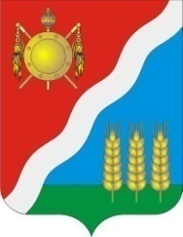

АДМИНИСТРАЦИЯ
Волгодонского района Ростовской области

ПОСТАНОВЛЕНИЕ

03.11.2021 № 827 ст-ца Романовская

Об установлении категории
земельного участка

В соответствии со статьей 70 Земельного кодекса Российской Федерации, Федеральным законом от 25.10.2001 №137 – ФЗ «О введении в действие Земельного кодекса Российской Федерации», Федеральным законом от 13.07.2015 №218 – ФЗ «О государственной регистрации недвижимости», Федеральным законом от 06.10.2003 №131 – ФЗ «Об общих принципах организации местного самоуправления в Российской Федерации», в соответствии с правилами землепользования и застройки муниципального образования «Победенское сельское поселение», утвержденными решением Собрания депутатов Волгодонского района от 27.09.2012 № 155, Администрация Волгодонского района постановляет:

- Установить категорию земель земельного участка с кадастровым номером 61:08:0060201:1360, местоположение: Ростовская область, Волгодонской район, Победенское сельское поселение, п. Донской, ул. Молодежная, д.8, кв.1, общей площадью 861 кв.м. – земли населенных пунктов.
- Разместить настоящее постановление на официальном сайте Администрации Волгодонского района Ростовской области в информационно-телекоммуникационной сети «Интернет».

Глава Администрации
Волгодонского района С.В. Бурлака

Постановление вносит
отдел имущественных отношений

